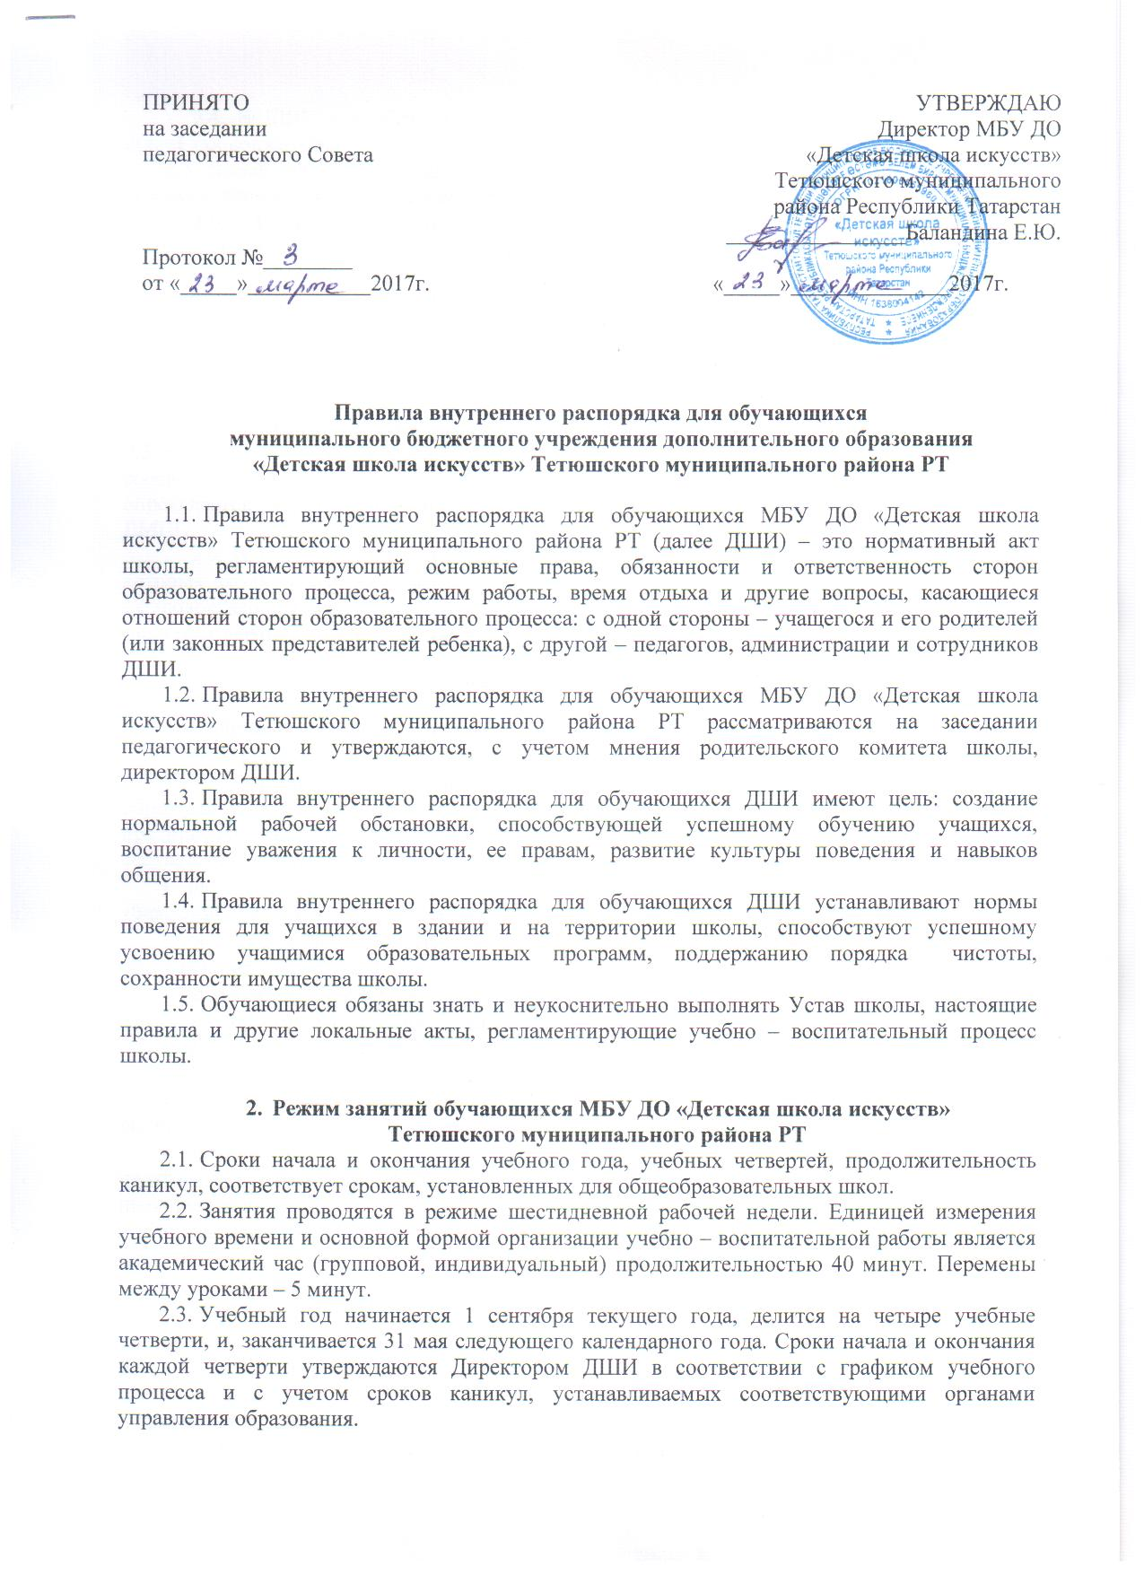
2.4. В ДШИ для обучающихся осенью, зимой и весной устанавливаются каникулы общей продолжительностью не более 30 дней.
2.5. Время начала и окончания занятий в ДШИ с 12.30 до 18.30 часов, в соответствии с режимом сменности обучения и внутренним распорядком Учреждения.
2.6. Праздничные дни являются выходными днями по установленному законодательством порядку. В каникулярное время, в выходные и праздничные дни допускается проведение в ДШИ дополнительных репетиционных занятий с обучающимися, внеклассных мероприятий с детьми.
2.7. Занятия в ДШИ проводятся индивидуально и в группах, исходя из требований учебного плана. Режим занятий устанавливается расписанием, которое составляет и утверждает директор. Продолжительность занятий и недельная нагрузка определяется программой и учебным планом, не противоречащим существующим санитарным нормам.
2.8. Согласно учебному плану, ряд дисциплин имеет продолжительность занятий 1,5; 0,5 академических часа. Предельная недельная нагрузка занятий учащихся устанавливается в соответствии с учебным планом и нормативами СанПина РФ. Ежедневное количество занятий определяется расписанием индивидуальных и групповых занятий, утверждаемых директором ДМШ.
2.9. В школе действует пропускной режим; дежурные преподаватели, в обязанность которых входит и охранная функция, пропускают в школу учащихся и сотрудников ДШИ. Сопровождающие лица могут находиться в вестибюле школы. Учащиеся должны оставлять в гардеробе верхнюю одежду. По школе можно ходить только в сменной обуви (бахилах).

3. Основные права обучающихся

3.1. Обучающийся имеет право:
- на безопасные условия во время образовательного процесса;
- на получение дополнительного образования в области художественного
образования и эстетического воспитания, в том числе дополнительного
предпрофессионального образования в области музыкального и изобразительного искусства, в соответствии с образовательными программами;
- на свободу совести, свободное выражение собственных взглядов и
убеждений, уважение человеческого достоинства;
- на свободный выбор специальности, в соответствии с перечнем специальностей и программ, предлагаемых ДШИ с учётом рекомендаций приёмной комиссии;
- на обучение по сокращённым или ускоренным образовательным программам для лиц, имеющих достаточный уровень предшествующей подготовки и (или) способностей;
- на получение знаний в полном объёме образовательной программы по избранной специальности;
- на получение Свидетельства об окончании ДШИ установленного образца после полного успешного освоения выбранной ранее образовательной программы;
- на перевод с одной образовательной программы на другую по рекомендации педагогического совета ДШИ (по заявлению обучающихся и (или) их законных представителей);
- на получение дополнительных платных образовательных услуг, предоставляемых школой;
- на получение доступной информации и материалов для учебной работы;
- на бесплатное пользование библиотекой школы; аудио и видеоматериалами школы;
- на участие в школьных, районных, зональных, региональных, всероссийских и международных конкурсах, фестивалях, концертах;
- на обращение в конфликтную комиссию школы в случае несогласия с решением или действием преподавателя, либо администрации по отношению к обучающемуся;
- на посещение организуемых школой внеклассных мероприятий;
- на использование в установленном порядке музыкальных инструментов, инвентаря и оборудования ДШИ;
- на предоставление академического отпуска по уважительным причинам;
3.2. Обучающийся обязан:
- знать и выполнять правила внутреннего распорядка школы;
- добросовестно учиться - соблюдать дисциплину труда и обучения;
- уважать честь и достоинство всех участников образовательного процесса;
- выполнять обоснованные и законные требования педагогов и других сотрудников ДШИ в рамках их компетенции;
- Приходить на занятия в строго назначенное время согласно расписанию занятий за 5 минут до начала урока;
- посещать все занятия, согласно составленного и утверждённого расписания; не опаздывать и не пропускать занятия без уважительной причины;
- согласно учебной программе сдавать зачёты, экзамены и другие формы промежуточной и итоговой аттестации;
- своевременно выполнять домашние задания;
- бережно относиться к имуществу школы, вместе с родителями нести ответственность за причинение материального ущерба и компенсировать его;
- посещать внеклассные мероприятия школы: концерты, фестивали, конкурсы и т.п.;
- регулярно знакомиться с информацией на информационных стендах школы.
3.3. Родители (законные представители обучающегося) имеют право:
- защищать законные права и интересы ребенка, принимать участие в управлении Учреждением;
- присутствовать на заседаниях Педагогического совета в случаях рассмотрения последним вопросов об успеваемости и поведении данных учащихся, а Педагогический совет обязан не препятствовать присутствию родителей на его заседаниях и обеспечить им возможность принять участие в обсуждении рассматриваемых вопросов;
- ознакомления с ходом и содержанием образовательного процесса, а также результатами успеваемости учащихся.
3.4. Родители (законные представители обучающегося) обязаны:
- знать и выполнять правила внутреннего распорядка школы искусств;
- соблюдать Устав и принятые на его основе локальные правовые акты школы;
- воспитывать своих детей, заботиться об их здоровье, творческом, физическом, психическом, духовном и нравственном развитии;
- создавать условия, необходимые для получения ими образования в ДШИ;
- обеспечивать процесс домашних занятий необходимыми средствами и пособиями для успешного обучения (музыкальными инструментами, нотами, книгами, красками и пр.);
- регулярно знакомиться с информацией на информационных стендах школы.
3.5. Правила поведения учащихся во время учебных занятий.
Ученик должен приходить на занятия за 5-10 минут до начала урока. В случае опоздания учащиеся обязаны объяснить причину опоздания педагогу.
В случае отсутствия на занятиях, общественных мероприятиях по уважительной причине ученик должен представить медицинскую справку или объяснительную записку от родителей (законных представителей).
Уважительными причинами являются:
- личная болезнь;
- посещение врача;
- экстренные случаи в семье, требующие личного участия;
- участие в конкурсах, олимпиадах и др.
Если ученику необходимо уйти домой до окончания занятий по причине недомогания или семейным обстоятельствам, необходимо разрешение педагога или директора.
Если возникают вопросы к преподавателю, надо поднять руку.
Покинуть учебный кабинет до конца занятий можно только с разрешения учителя.
На уроках учащимся запрещено пользоваться мобильными телефонами. Пользоваться телефонами можно только во время перемен и после окончания занятий.
Во время урока нельзя шуметь, отвлекаться самому и отвлекать товарищей от занятий посторонними разговорами, играми и другими делами. Урочное время должно использоваться только для образовательных целей.

- Правила поведения в помещении и на территории школы

Учащиеся должны соблюдать правила и чтить традиции школы, уважительно относиться к педагогам, сотрудникам школы, к своим товарищам по учёбе и окружающим.
Учащимся в школе запрещается:
- курить, сорить в любых помещениях и на территории школы, распивать спиртные напитки;
- грубо, неуважительно высказываться, игнорировать замечания и требования администрации, сотрудников, преподавателей школы;
- посещать служебные помещения без разрешения;
- приносить, передавать и использовать оружие, спиртные напитки, табачные изделия, токсические и наркотические вещества;
- использовать любые средства и вещества, которые могут привести к взрывам, пожарам, несчастным случаям;
- приносить в школу и жевать жевательную резинку;
- применять физическую силу, запугивать, заниматься вымогательством;
- производить любые действия, влекущие за собой опасные последствия для окружающих;
- использовать непристойные жесты, выражения, сквернословия;
- нарушать общественный порядок, нормы нравственности и охраны здоровья, права и свободы других лиц.
Во время перемен учащимся запрещается бегать, толкаться, бросаться предметами, применять физическую силу, сидеть на подоконниках, мешать отдыхать другим ученикам.
Учащиеся школы должны заботиться о чистоте помещений и сохранности школьного имущества. Умышленно причинённый ими материальный ущерб взыскивается с их родителей (законных представителей) в срок, указанный директором.
В случае возникновения конфликтной ситуации следует немедленно обратиться к педагогу.
Учащиеся должны соблюдать требования Правил пожарной безопасности в помещении и на территории школы.
При несчастном случае пострадавший или очевидец должен немедленно проинформировать педагога, директора или сотрудника школы.

5. Требования к внешнему виду учащихся

Ученики должны приходить в школу в опрятной одежде, предназначенной для занятий.
В школе запрещено носить одежду и аксессуары, рекламирующие неформальные движения, агрессию и насилие.
Рекомендуется не применять излишнюю косметику и не носить много украшений.
Волосы должны быть аккуратно подстрижены и причёсаны (длинные волосы необходимо убрать, чтобы не мешали).
Находиться в школе в верхней одежде без особых на то причин не разрешается.
На торжественные мероприятия учащиеся приходят в соответствующей концертной одежде.

6. Поощрения и дисциплинарные взыскания

6.1. За успешное участие в конкурсах, концертах, фестивалях, других школьных, районных, зональных и т.д. мероприятиях, учащийся может быть награжден грамотами, дипломами, благодарственными письмами, а также подарками.
6.2. За систематическое нарушение дисциплины, правил внутреннего распорядка обучающихся, невыполнение программы, учащийся может быть отчислен из ДШИ.
6.3. Обучающиеся могут быть отчислены из Учреждения по следующим причинам:
а) невыполнение образовательной программы;
б) в связи с переводом в другое образовательное учреждение, реализующее образовательную программу дополнительного образования, на основании заявления родителей (законных представителей);
в) в связи с переменой места жительства (выезд за пределы района) по заявлению родителей (законных представителей);
г) в случае прекращения отношений между Учреждением и родителями по инициативе родителей (законных представителей), последние письменно обязаны уведомить администрацию Учреждения о своих намерениях с указанием причин и обстоятельств принятого решения.
д) по непригодности по состоянию здоровья на основании подтверждающего медицинского документа.
е) допускается исключение обучающихся за совершение противоправных действий, грубые и неоднократные нарушения учебной дисциплины во время занятий, в случаях неуважительного отношения к работникам Учреждения, выразившегося в оскорбительных действиях, унижающих честь и достоинство человека.
6.4.Решение об отчислении несовершеннолетнего обучающегося принимается с учетом мнения его родителей (законных представителей). Решение об отчислении детей-сирот и детей, оставшихся без попечения родителей, принимается с согласия комиссии по делам несовершеннолетних и защите их прав и органа опеки и попечительства.
6.5.Учреждение незамедлительно информирует об исключении обучающегося из Учреждения его родителей (законных представителей) и Учредителя. Родители (законные представители)обучающегося вправе обжаловать в комиссию по урегулированию споров между участниками образовательных отношений меры дисциплинарного взыскания и их применение к обучающемуся.
6.6. Отчисление обучающегося из Учреждения оформляется приказом директора.
6.7. Обучающиеся, окончившие курс образовательной программы и сдавшие выпускные экзамены, на основании решения экзаменационной комиссии и приказа директора Учреждения, получают свидетельства установленного образца.
6.8. Обучающиеся успешно закончившие полный курс основной образовательной программы и готовые к продолжению профессионального обучения, могут продолжить обучение в классе раннего профессионального обучения, с целью подготовки к поступлению в специализированные учебные заведения художественно - эстетической направленности.
7. Состояние учебников, дневников, тетрадей

Учащиеся обязаны аккуратно и бережно относиться к личным вещам: музыкальным инструментам, учебникам, тетрадям, дневникам, школьной одежде.
Учащиеся обязаны бережно относиться к школьному библиотечному фонду и школьным музыкальным инструментам:
- следить за состоянием музыкального инструмента;
- не мять, рвать страницы учебников, пользоваться закладкой;
- оборачивать учебники бумагой или пользоваться специальными обложками;
- не писать и не рисовать в учебниках;
- не брать учебники грязными руками, класть их только на чистую поверхность.
За потерянные или испорченные музыкальные инструменты, учебные пособия необходимо принести замену или возместить стоимость имущества школы, согласно действующему законодательству.

8. Заключительные положения

Настоящие Правила действуют в течение всего периода обучения в школе.
За нарушение настоящих правил внутреннего распорядка для учащихся, Устава ДШИ к обучающимся применяются следующие административные меры:
- уведомление родителей;
- вызов родителей в школу;
- вызов на беседу с директором;
- вызов на заседание Педагогического Совета.

